附件1：“遵义医科大学心理测评系统”在线测试使用说明

- 打开电脑IE浏览器，在网址一栏中输入下列网址：
“http://211.83.163.124/psy/login.aspx” 进入遵义医科大学大学生心理健康云平台。
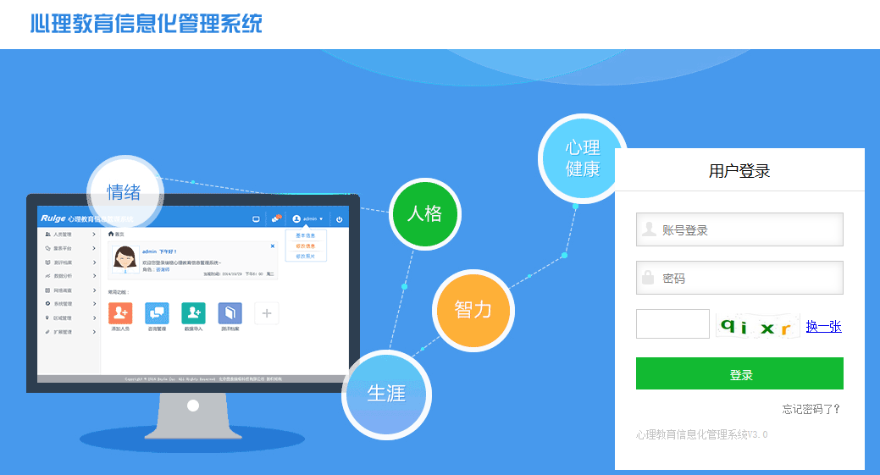
- 填写用户名、密码，点击【登录】，如下图：
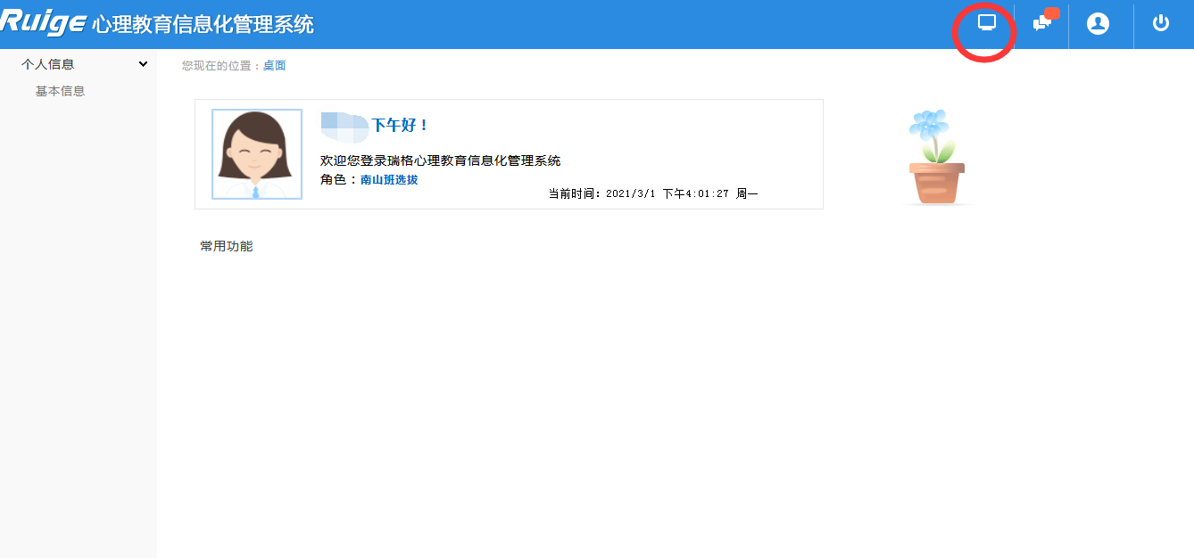
3、点击右上方小电脑图标，进入主界面，点击【心理测评】，如下图：

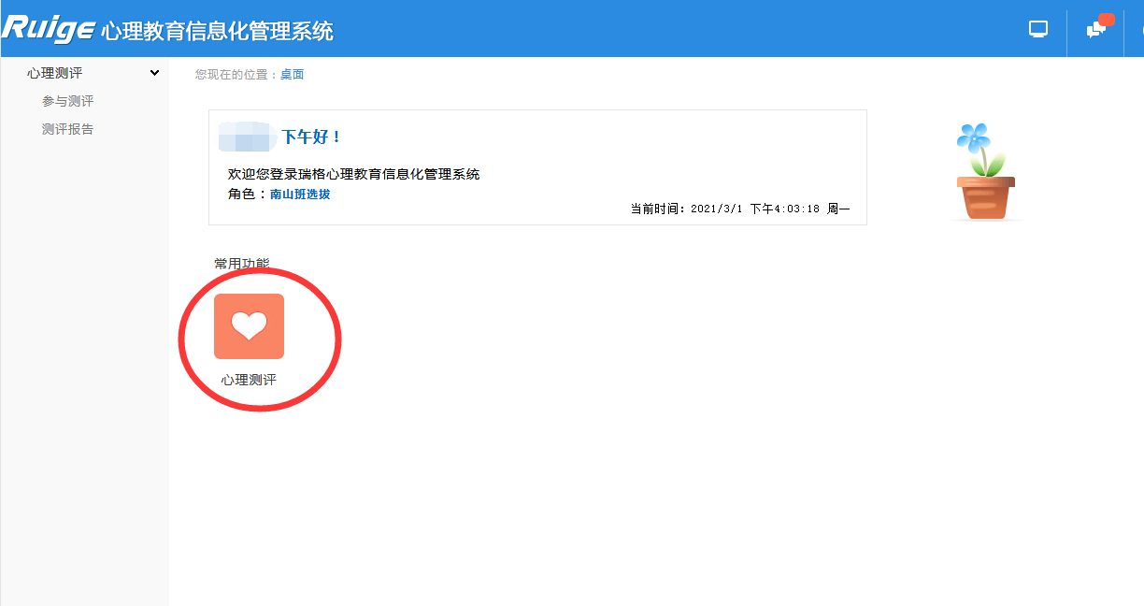

4、进入“参与测评”页面，点击【进入测试】，如下图：

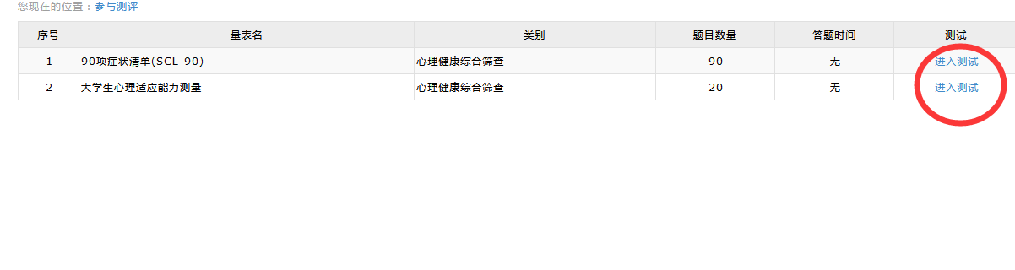
- 进入测评后，请根据题目要求作答：
① 请认真阅读量表测试前的提示语，并根据真实感受进行回答。
② 为保证测评结果的准确性，请你不要漏掉任何一道题。
③ 每道题的答案无谓对错，请不要互相讨论，不观看其他同学做测试。
④ 回答每道题的时间最好不要超过30秒。
⑤ 每位做完测试的学生必须马上离开测试场地，不能玩游戏或观看其他同学做测试，避免影响后面同学做心理测试。

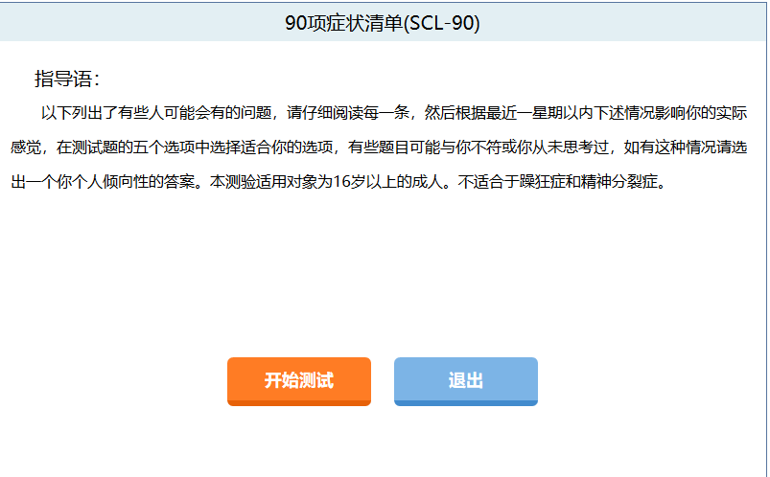

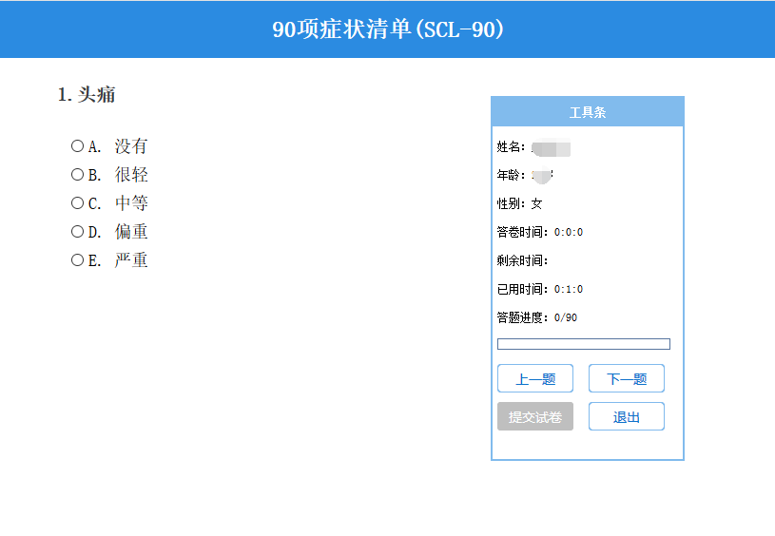
6、进入测评后，根据自己的实际情况进行选择，选择后会自动跳转到下一题，如下图：

7、进入测评，作答完所有题目后，点击【提交答卷】，如下图：
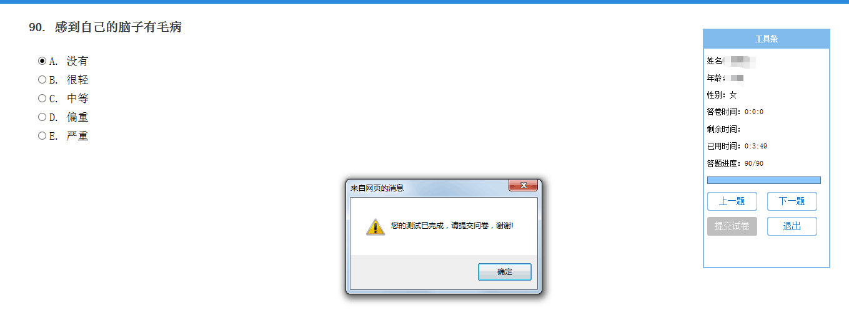

8、提交问卷后，出现“保存信息成功”点击【确定】，如下图：
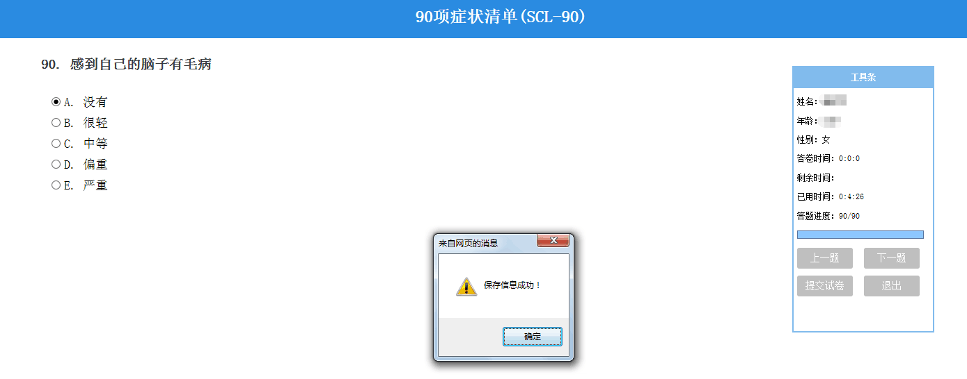

- 问卷信息提交保存成功后，页面自动关闭，返回主界面，需要完成两份心理测试问卷，每份问卷只需测试一次即可。

10、 题目做好后，点击“完成”，提示测试记录已经保存，说明顺利完成了测试。SCL-90和大学生心理适应量表都测试完成后，点击页面右上方的“安全退出”，退出测试页面。

